DAN | ŠOLSKO DELO 1. RAZRED | PROSTOR ZA KLJUKICO
PONEDELJEK  6.4.2020 | ŠPO: Joga za otroke. Izberi si tri živali in vsak položaj zdrži 30 s. Glej sliko.  SLJ: Velika Tiskana črka S. Na listu potuj po njej s prsti, spremeni jo v mavrično in poišči besede, ki se začnejo na to črko. V zvezku naredi štiri vrstice črke S.  (starši jim naredite to v zvezek čez dve vrstici, tako kot smo to delali do sedaj).  Delovni zvezek Lili In Bine str. 44. (beli delovni zvezek)  MAT: Učni list VADIM LIKE. Naloge reši v zvezek s kvadratki.
TOREK  7.4.2020 | SLJ: Prejšnji teden si si ogledal/a lutkovno predstavo, kjer so nastopale lutke.  Danes poslušaj radijsko igro KDO JE VIDKU NAPRAVIL SRAJČICO.  https://www.youtube.com/watch?v=M4b0dL1sryM  MAT: Pripravi si barvice, šablono z liki ter zvezek s kvadratki. Poišči prosto stran v zvezku in čez celo stran naredi sliko iz likov.  GUM: Skupaj s starši preberi pesem MALI ZVONČEK. O čem govori pesem?  Izreži in prilepi v zvezek ptiček. Ob strani nariši o čem govori pesem.
SREDA  8.4.2020 | ŠPO: Joga za otroke. Glej sliko.  SLJ: Velika tiskana črka Š. Na listu potuj po njej s prsti, spremeni jo v mavrično in poišči besede, ki se začnejo na to črko. V zvezku naredi štiri vrstice črke Š.  Delovni zvezek Lili In Bine str. 46. (beli delovni zvezek)  MAT: Ustno računanje. Starši sprašujte jih račune seštevanja in odštevanja do 10.  Skupaj poglejte POWER POINT - Zamenjam vrstni red seštevancev.  Reši naloge v delovnem zvezku na strani 58, 59.  LUM: Ustvarjanje v naravi iz naravnih materialov. Jaz sem svoje že naredila. Naredila sem gozdno hiško. Me prav zanima, kaj bo pri tebi nastalo?  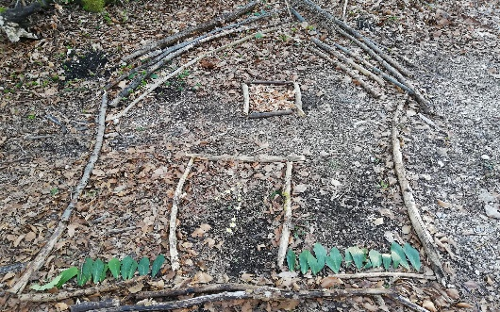
ČETRTEK  9. 4. 2020 | GUM: Poslušaj posnetek MALI ZVONEK. Ob posnetku zapoj in se gibaj. Posnetek večkrat poslušaj.  https://www.lilibi.si/solska-ulica/glasbena-umetnost/pesmice  SPO: Poskus: Posejemo rastlino.(fižol) Naredi poskus pri katerem opazujemo rast rastline pod različnimi pogoji:  - vsi pogoji: svetloba, voda, zrak…  - brez svetlobe (v omari)  - na svetlobi, vendar brez vode.  SLJ: Vzemi zvezek s črtami, si označi območje in prepiši besede, ki so na strani 46 v belem delovnem zvezku, pod oznako pero. Za lepopisje ti lahko starši narišejo tri vesele obraze. To pomeni nič radiranja in vse črke so v svojem območju. Strešice so nad črko in se je ne držijo.
PETEK  10. 4. 2020 | SLJ: Branje in reševanje bralnega lista.  MAT: Delovni zvezek 2. del smo zaključili. Bravo mi. Vzemi delovni zvezek 3. del in reši stran 6, 7.  ŠPO: Tek v naravi. Se spomniš, kako smo vadili vzdržljivostni tek? Poskusi tudi doma. (2 minuti)
SOBOTA 11.4.2020  Sošolka Nika ima rojstni dan.  NEDELJA | UŽIVAJ NA SONCU.  VADI BRANJE.

